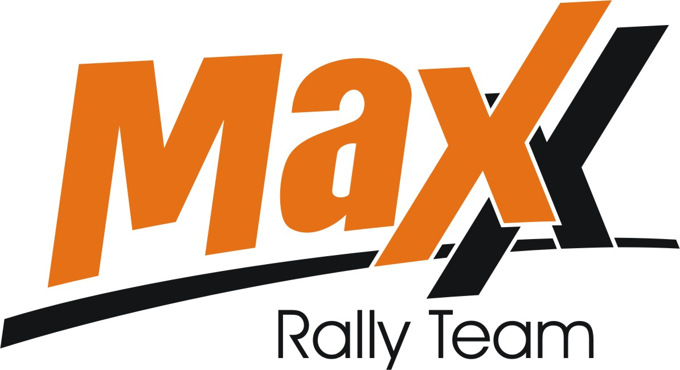

2006. április 30.
Miskolc Rallye, Második nap.

Kakuszi Zsolt-Kakuszi Csaba
Volkswagen Polo Super1600

Alapvetően elégedettek vagyunk!

Kakuszi Zsolt-Kakuszi Csaba: „A vasárnapi első kört kissé elóvatoskodtuk az eső miatt, intermédiával mentünk, és minden eshetőségre felkészülve plussz még kettőt betettünk. A nyolcadik szakaszon már a slick lett volna indokolt, így ismét értékes másodpercekkel léptek meg tőlünk Robiék.
A második körben a slickkel már jól haladtunk, három másodpercen belül autóztunk. A szombati szakaszokat végül hat másodperccel zártuk a második helyen. Ha nem kapunk defektet, elsőként rajtoltunk volna. Az autó jól működött és mi is magunkra találtunk.
Alapvetően elégedettek vagyunk az eredménnyel, kategóriánkban másodikként, míg az abszolútban a 8. pozícióban zártunk, az utolsó gyorsaságin Elekék 1,8mp-cel előztek meg minket.
A jövő hétvégén Szlovéniában több magyar versenyzővel együtt a Hella Rallye-n indulunk, ahová várjuk a szurkolóinkat!”

Köszönet támogatóinknak!

További információ: Papp Zsuzsa 30-239-5827
A folyamatosan frissülő honlapunkon, www.maxxrally.hu -n.
Ingyenesen letölthető fotóinkat megtalálja a www.mediafoto.hu -n!

